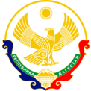

Министерство образования и науки Республики Дагестан

МКУ «УОБР»

**МБОУ «Нижне – Дженгутаевская средняя общеобразовательная**

**школа» им. Героя Советского Союза Ю.Акаева**

368202 РД, Буйнакский район, селение Н-Дженгутай, ул. Костемеревского 31

n–dzhenqutaj_school@mail.ruwww.njenqutay.dagschool.com

**ИНН – 0507009730, КПП – 050701001, ОГРН – 1030500714782**

**Тел. отд. кадр. 8(928)0585861**

20.10.2024г

**Информация**

**об участии на муниципальном смотр-конкурсе художественной самодеятельности «Очаг мой – родной Дагестан»**

**учащихся МБОУ «Н-Дженгутаевская СОШ»**

На базе Халимбекаульской школы 18.10.2024г прошел муниципальный смотр-конкурс художественной самодеятельности «Очаг мой – родной Дагестан».  
  Конкурс проводился в целях популяризации и развития фольклорного и этнического направления в хореографии, вокале и музыке, а также выявления и поддержки  талантливых исполнителей. Проводился по трем номинациям: фольклорный танец, музыкальное произведение на национальных инструментах, вокальное исполнение .  
 Каждая конкурсная программа оценивалась по нескольким критериям, среди которых были исполнительское мастерство, сценическая культура, репертуар, артистизм, техника исполнения. Оценивали выступления и творческие способности участников жюри, в состав которого вошли, работники БРУО, преподаватели школы искусства.

По итогам выступлений, жюри определили в каждой из номинаций победителей:

- «Фольклорный танец» - «Джигиты» нашей школы заняла -1 место

-«Вокальное исполнение»  – Абдурахманов Мурат из 9 класса занял - 2-место

- «Музыкальное произведение на национальных инструментах» - барабанщики из нашей школы заняли -2 место.  
 Сегодня руководство Республики Дагестан придает огромное значение развитию талантов, оказывает поддержку молодым талантам. Вот и этот конкурс дает право творческой молодежи реализовать себя не только на муниципальном, но и на республиканском уровне.

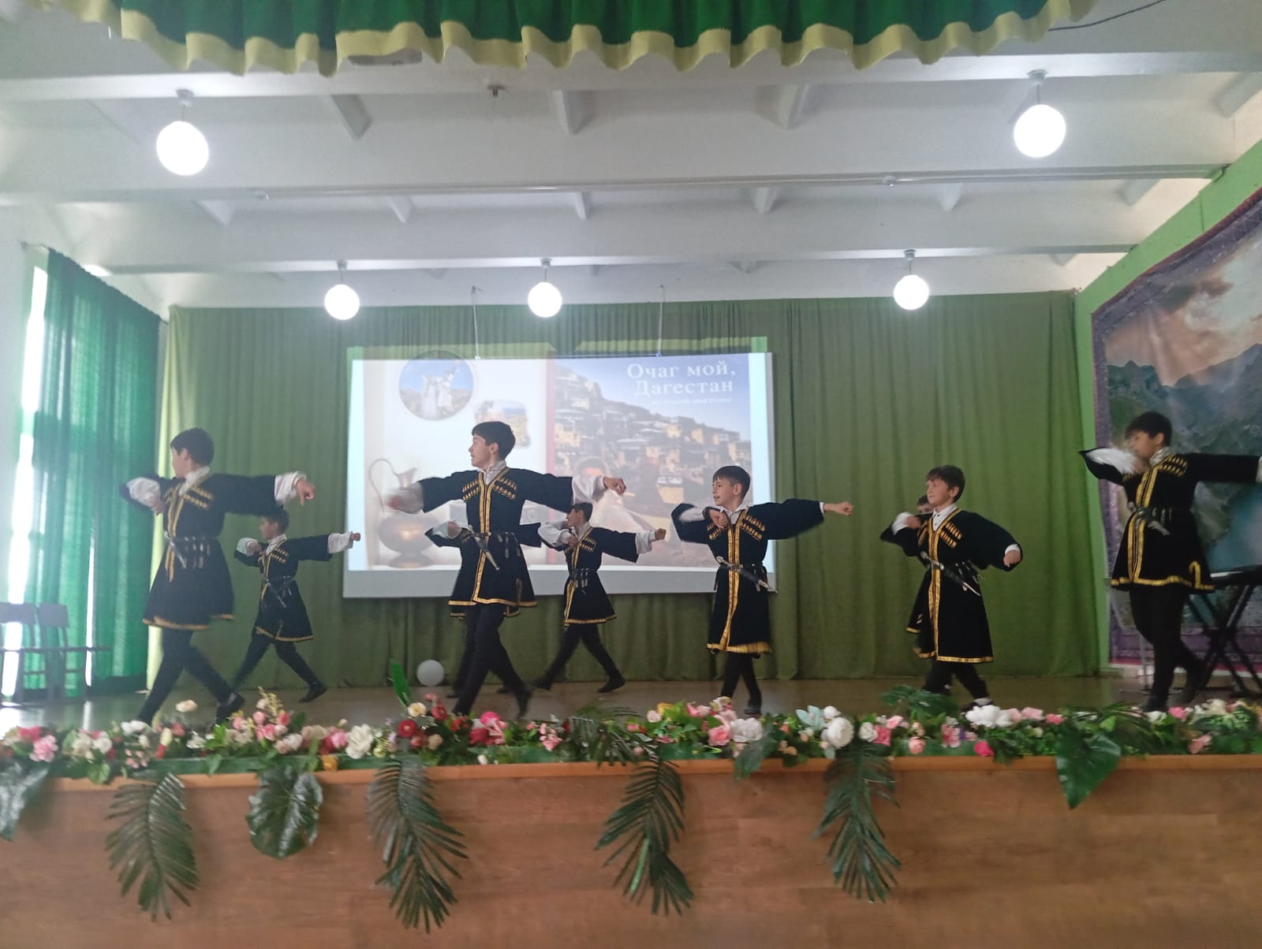 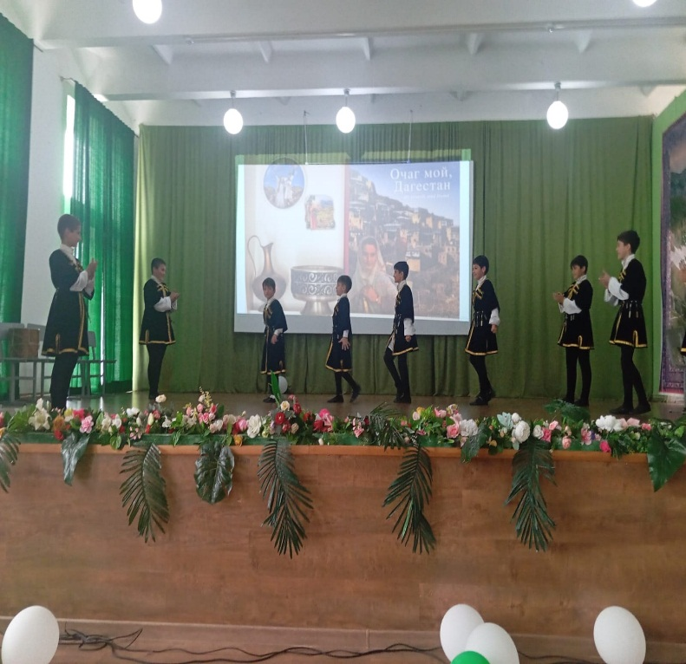

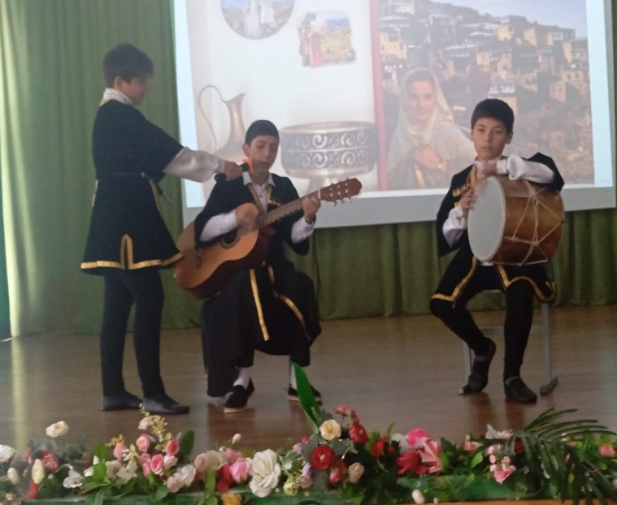 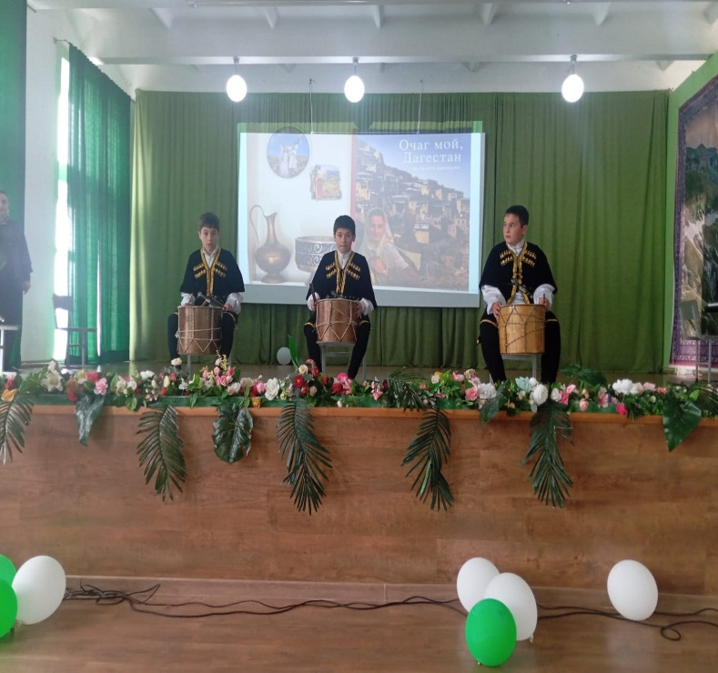

**Зам.директора по ВР М.М.Чопанов**